**PRAKTIKUM PEMOGRAMAN II**

**TUGAS PERTEMUAN 2**



DISUSUN OLEH :

Galih Nurhuda (223040130)

**PROGRAM STUDI TEKNIK INFORMATIKA**

**FAKULTAS TEKNIK**

**UNIVERSITAS PASUNDAN**

**BANDUNG**

**2024**

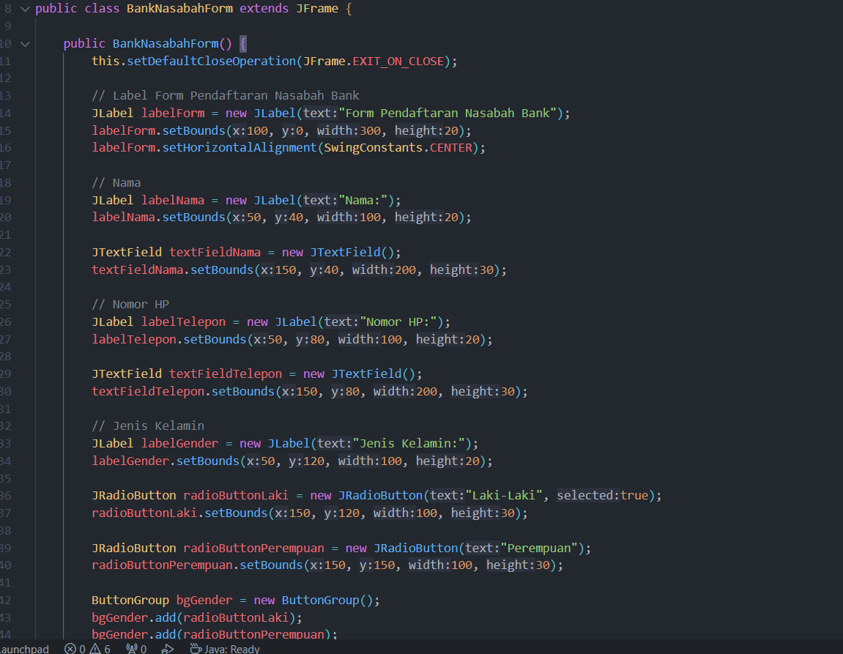

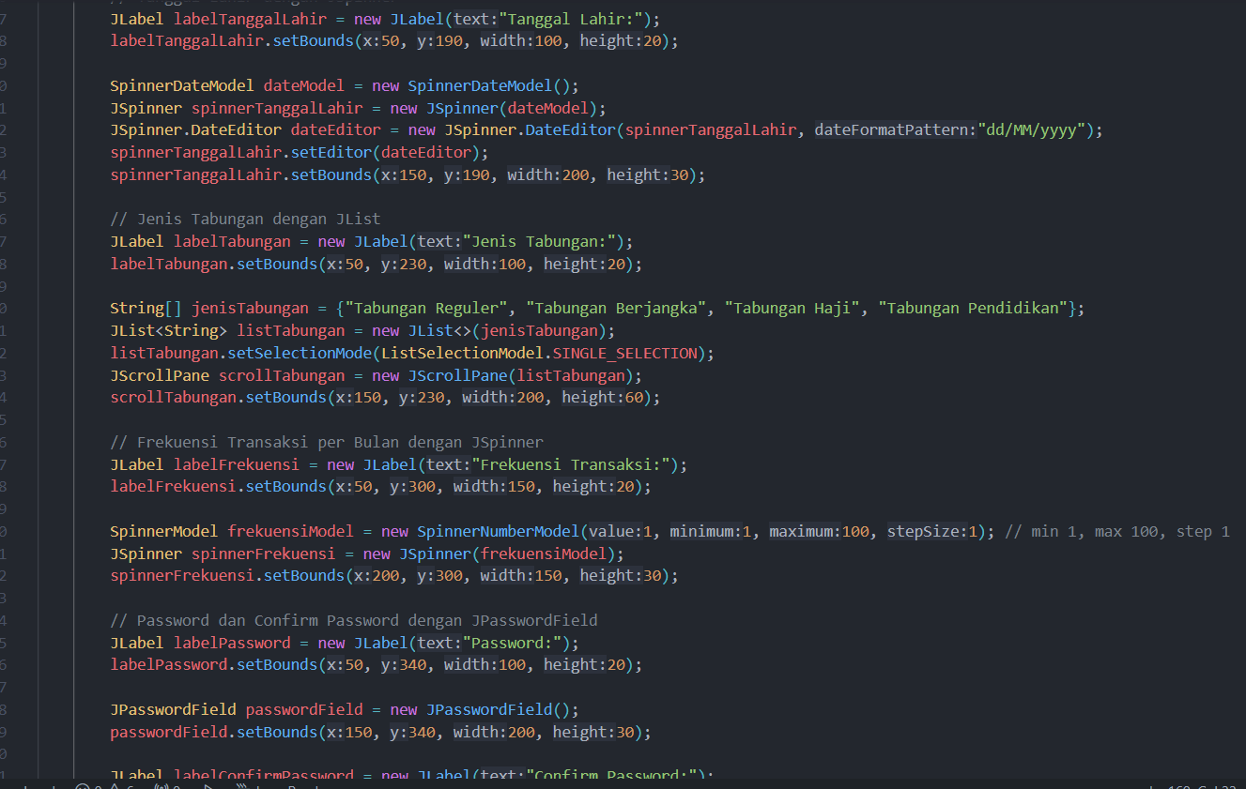

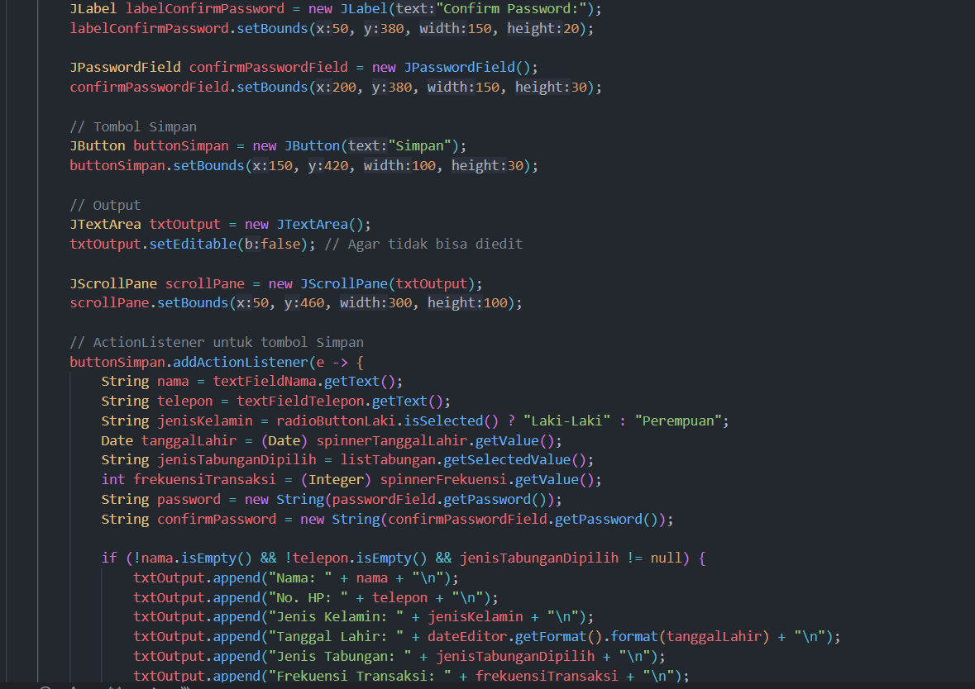

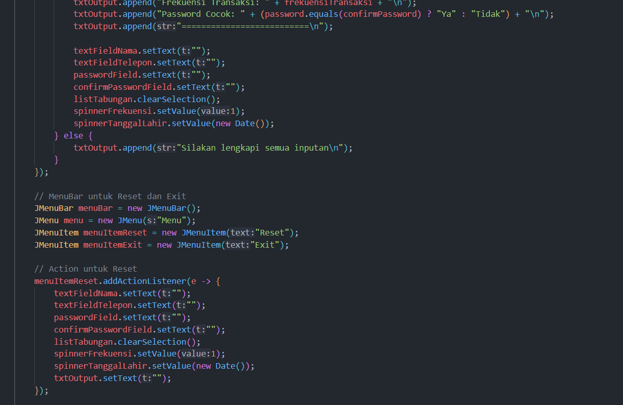

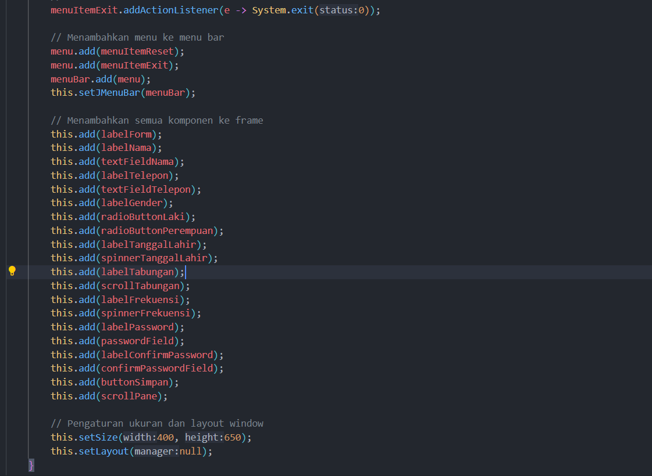

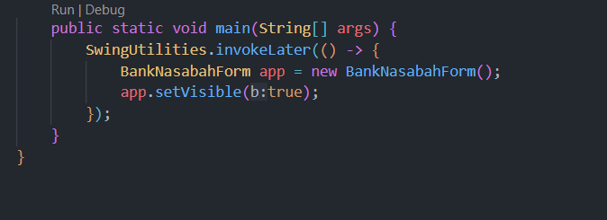

**OUTPUT**

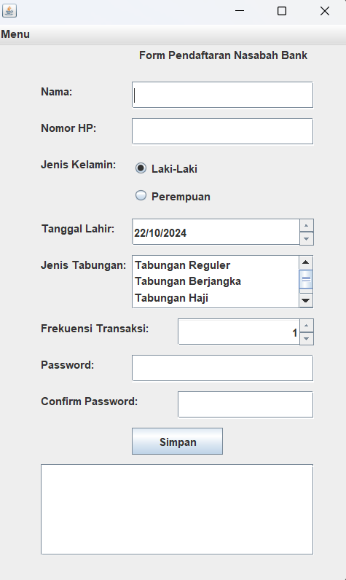

Penjelasan

Kode di atas membuat form pendaftaran nasabah bank menggunakan Swing. Berikut penjelasan singkatnya:

1. Import Library: Mengimpor kelas dari `java.awt.event.`, `javax.swing.`, dan `java.util.Date` untuk menangani event, membuat komponen GUI, dan memanipulasi tanggal.

2. Konstruktor `BankNasabahForm()`:

- Membuat komponen GUI seperti `JLabel`, `JTextField`, `JRadioButton`, `JSpinner`, `JList`, dan `JPasswordField`.

- Menyusun layout form untuk menginput data nasabah seperti nama, nomor HP, jenis kelamin, tanggal lahir, jenis tabungan, frekuensi transaksi, dan password.

- Menambahkan tombol "Simpan" yang menampilkan data yang dimasukkan ke dalam `JTextArea`.

- MenuBar disediakan untuk fitur reset (mengosongkan input) dan exit (keluar aplikasi).

3. Metode `main()`:

Memulai aplikasi dengan menjalankan form pada Event Dispatch Thread (EDT).

https://github.com/GalihN7/prakpemII2024_D_223040130/tree/main